Warszawa, 25.04.2018

Sprawdź, jak urządzić kuchnię zgodnie z Twoim stylem
Lubisz gotować i spędzasz dużo czasu w kuchni? Chciałabyś, aby była ona urządzona zgodnie
z Twoim stylem? Daj się zaskoczyć propozycjom od salonów Agata i sprawdź, jak łatwo dopasować przestrzeń do siebie.
Czasami wystarczy kilka drobiazgów, aby nadać czterem kątom wyjątkowego klimatu. Pamiętaj jednak, że bez względu na to czy planujesz całkowity remont czy po prostu odświeżenie pomieszczenia warto, aby było ono spójne z Twoim stylem. Poniżej znajdziesz krótki przewodnik.
Nuta Prowansji
Kuchnie w stylu prowansalskim będą idealne dla osób, które lubią motywy kwiatowe, lawendę oraz wszelkie zdobienia inspirowane naturą. Jeśli planujesz wymianę mebli kuchennych – postaw na proste, białe szafki, które idealnie skomponują się z pastelowymi lub kwiatowymi dodatkami. Różowy komplet kuchenny czy ozdobne osłonki na zioła stworzą doskonały, prowansalski klimat.
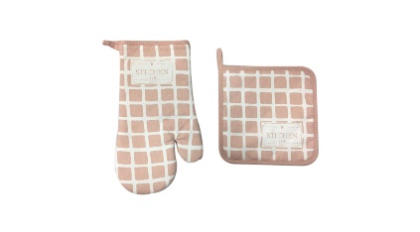
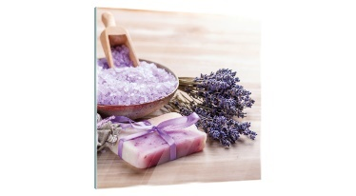
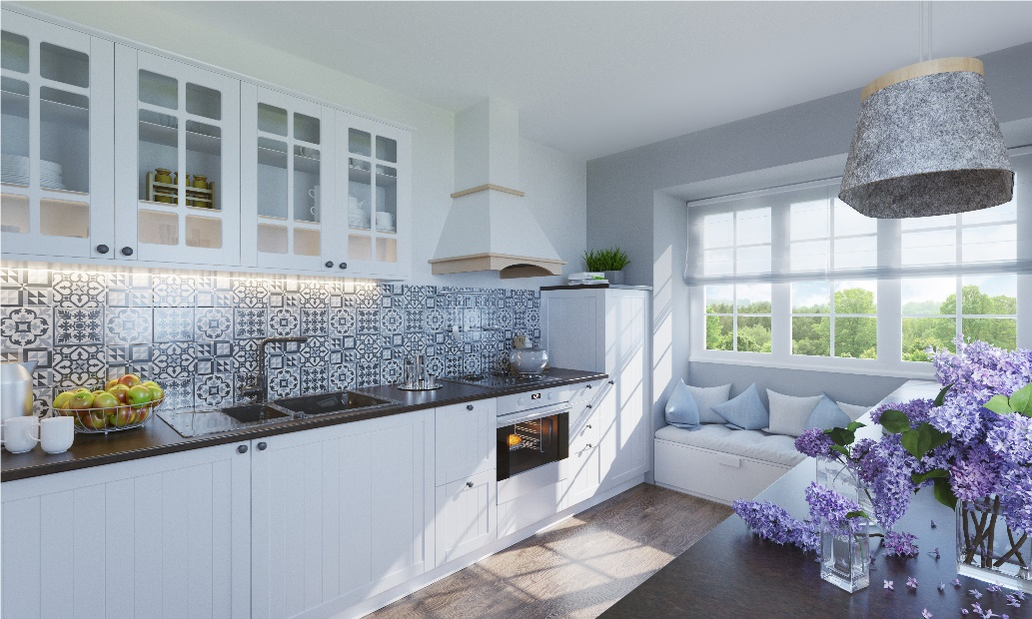
Kobieca i glamour
Jak wynika z badania „Jaka szafa, taki dom”, Twoje preferencje w zakresie stroju mogą zdradzić wiele o tym, jaka aranżacja wnętrza do Ciebie pasuje. Jeśli więc na co dzień swój styl określasz jako elegancki, luksusowy i bardzo kobiecy, to odnajdziesz się w kuchni glamour. Aby zaaranżować kuchnię w tym stylu, wystarczy kilka mocnych akcentów, na przykład błyszczące powierzchnie szafek i blatów. Jeśli chciałabyś odmienić swoją dotychczasową kuchnię, wybierz srebrne, złote lub kryształowe akcesoria.
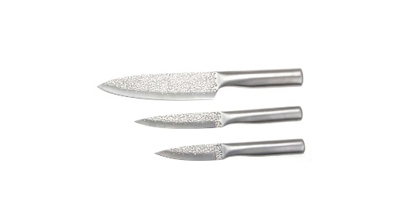
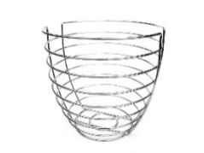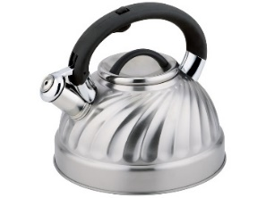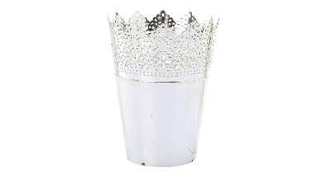
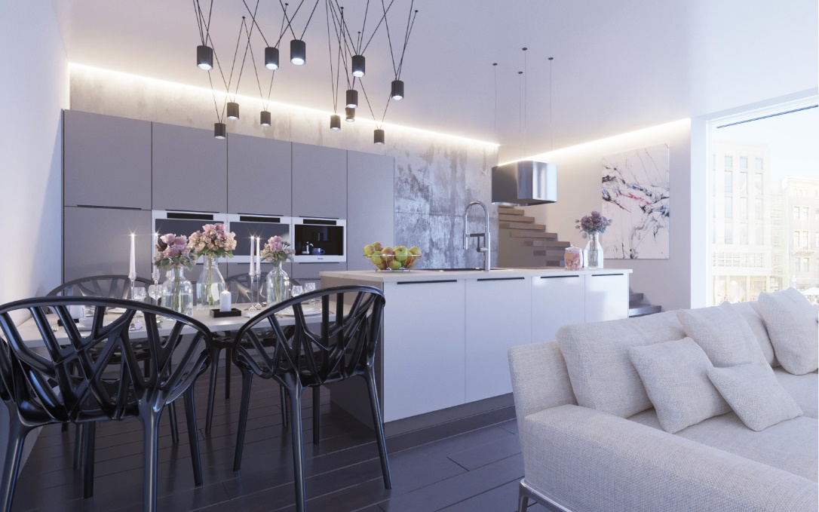
Niezawodna klasyka
Dla tych, którzy cenią sobie tradycyjny, klasyczny styl ubioru, najlepszym rozwiązaniem będzie przytulna kuchnia, którą charakteryzuje określenie „mniej znaczy więcej”. Domowy charakter, funkcjonalność, a przede wszystkim minimalizm i harmonia klasycznych, kuchennych mebli spełni oczekiwania miłośników tradycyjnych wnętrz. Wybierz meble w odcieniach brązu i beżu, bez przesadnych zdobień. Jeśli potrzebujesz więcej miejsca na akcesoria i asortyment kuchenny – kuchnie modułowe Qubik w salonach Agata dadzą Ci nieograniczoną możliwość tworzenia dowolnych kombinacji brył. Do tego wybierz kwiaty w ozdobnych doniczkach, drewniane latarenki i różnokolorowe dodatki.
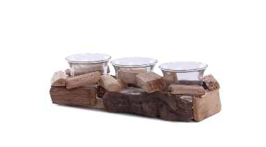
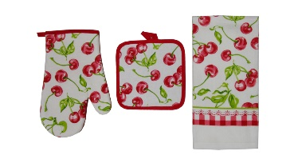
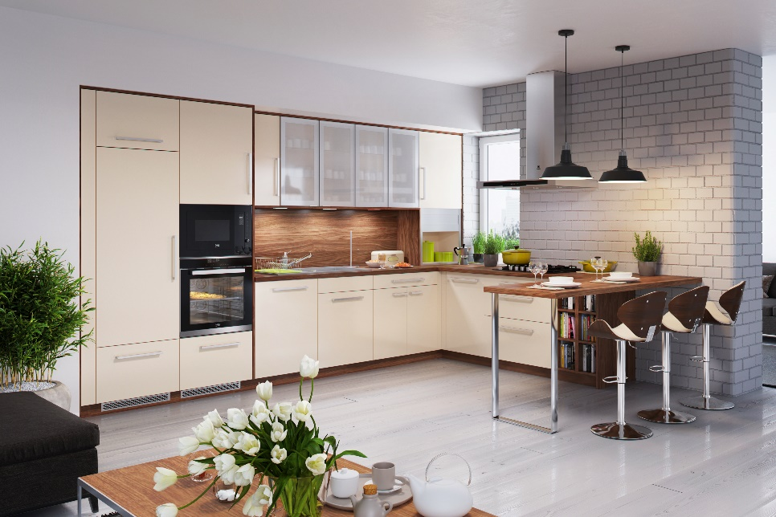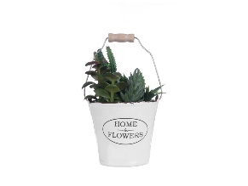

Skandynawska prostota
Jeśli lubisz klasyczne w kroju koszule, jasne kolory, ponadczasowe jeansy, a do tego delikatne dodatki odpowiednia dla Ciebie będzie kuchnia w stylu skandynawskim. Minimalistyczne w formie i kształcie bryły i maksymalne wydobycie światła w kuchennej przestrzeni powinno spełnić Twoje oczekiwania. Białe lub szare meble z drewnianymi akcentami będą doskonałą bazą do pastelowych akcesoriów lub tych, wykonanych z naturalnych materiałów. Kuchnia w stylu skandynawskim daje Ci dużą możliwość do wyrażenia własnego, wyjątkowego „ja” poprzez różnorodne dodatki.
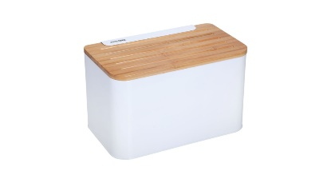
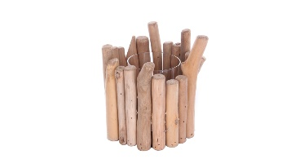
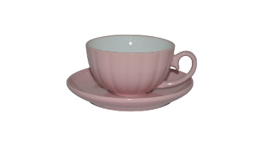
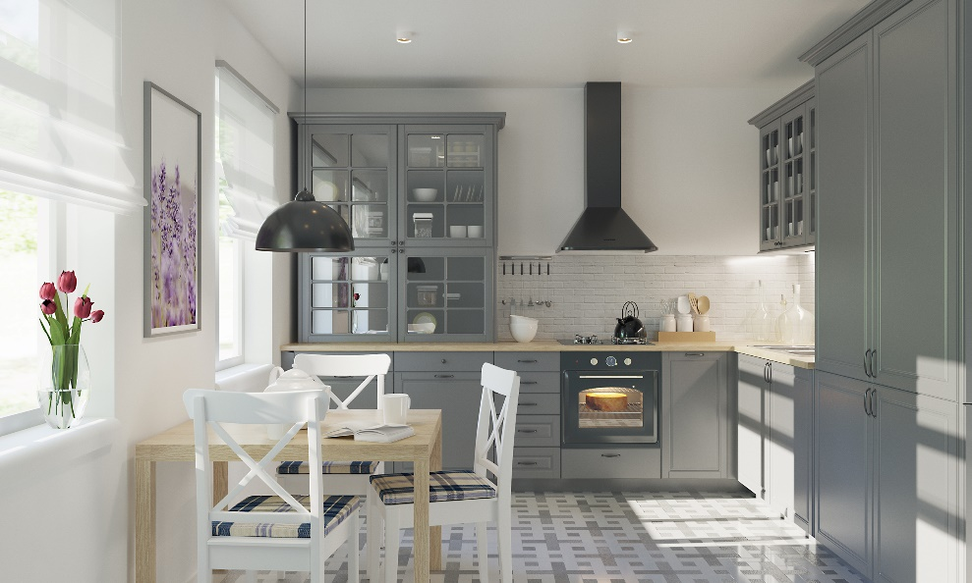
O Agata S.A.:
Agata S.A. to sieć wielkopowierzchniowych salonów mebli oraz artykułów wyposażenia wnętrz w Polsce; obejmująca 24 wielkopowierzchniowe salony zlokalizowane zarówno w dużych, jak i średnich miastach w całym kraju. Agata S.A. poprzez punkty sprzedaży detalicznej i e-commerce oferuje kolekcje do pokoju dziennego, dziecięcego, sypialni, jadalni
i kuchni, a także szeroką gamę produktów i akcesoriów do aranżacji wnętrz. Marka zapewnia dostęp do artykułów ponad 250 krajowych i zagranicznych producentów kilkudziesięciu marek własnych oraz szerokiego grona doradców, projektantów
i ekspertów.
Więcej o Agata S.A: www.agatameble.pl
Kontakt dla mediów:
Joanna Bieniewicz
24/7Communication Sp. z o.o.
ul. Świętojerska 5/7
00-236 Warszawa
tel.: 22 279 11 15
tel. kom: +48 501 041 408
joanna.bieniewicz@247.com.pl
Anna Wilczak
Specjalista ds. marketingu Agata S.A.
Al. Roździeńskiego 93
40-203 Katowice
Tel. +48 32 73 50 704
Tel. kom. +48 695 652 957
anna.wilczak@agatameble.pl

